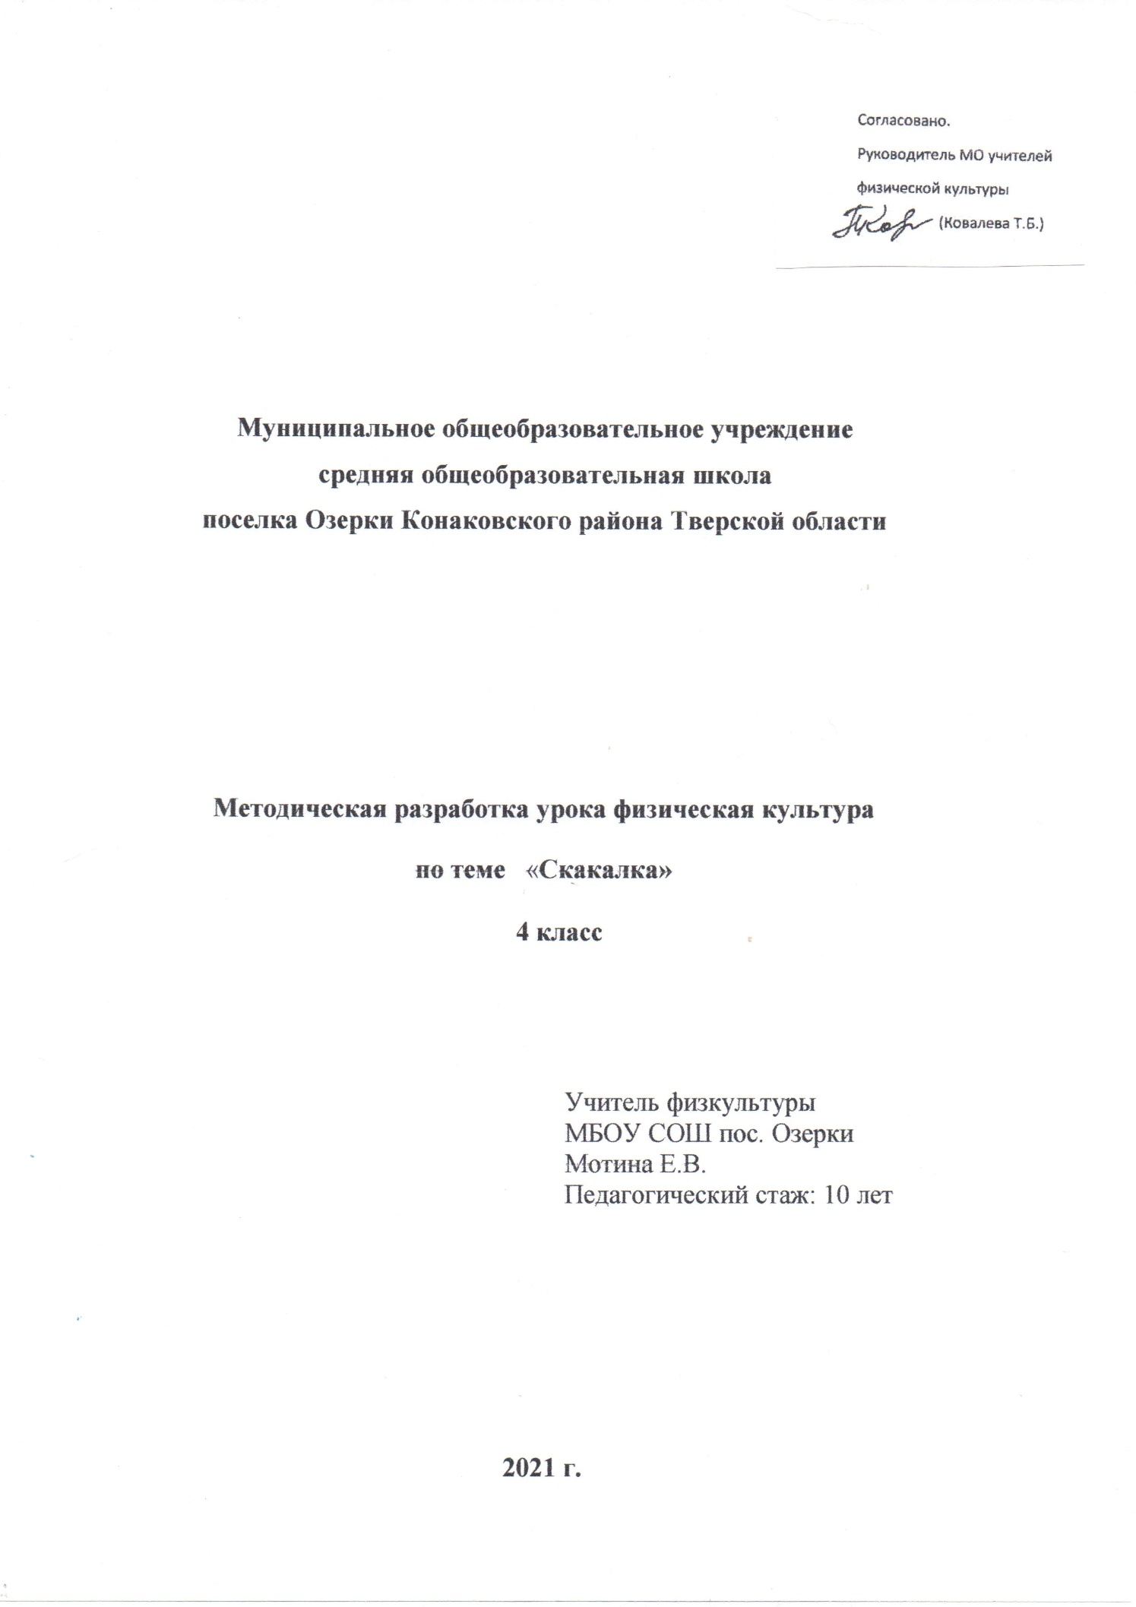

Проект урока

Предмет: физическая культура
Класс: 4
Тема урока: «Скакалка »
Тип урока: урок систематизация знаний.

Цель урока | Формирование умения прыгать через скакалку.
Планируемые  образовательные  задачи | Образовательные задачи:  - Развивать внимание, силу рук, ловкость, координацию движений  рук и ног;  - Познакомить с правилами проведения эстафеты;  - Формировать умение видеть указанную ошибку и исправлять ее, сохраняя заданную цель.  Оздоровительные задачи:  - Формировать правильную осанку;  - Формировать умение к развитию координационных способностей;  - Формировать умение эффективно сотрудничать и способствовать продуктивной кооперации, работать в паре, в коллективе.  Воспитательные задачи:  - формировать у обучающихся положительное отношение и интерес  к учению и здоровому образу жизни;
Универсальные учебные действия | Обучающиеся получат возможность для формирования регулятивных УУД:  адекватно соблюдать правила школьного поведения; принимать и понимать учебные задачи; включаться в деятельность, следовать плану и работать в общем темпе; контролировать и оценивать свои действия; соотносить свои действия и результаты с заданными образцами; принимать оценку деятельности и корректировать её с учетом предложенных критериев и выявленных недочетов; учить формировать элементы самоконтроля.  Обучающиеся получат возможность для формирования познавательных УУД: уметь объяснять задания и выполнять их; понимать причины успеха и неудачи.  Обучающиеся получат возможность для формирования коммуникативных УУД: слушать и понимать других; работать в команде; договариваться и приходить к общему решению в совместной деятельности, в том числе в ситуации столкновения интересов.  Обучающиеся получат возможность для формирования личностных УУД: адекватной оценки себя как ученика, заинтересованного работой на занятии.
Планируемые учебные действия | Предметные: узнают о пользе прыжков на скакалке; овладеют алгоритмами выполнения прыжков на скакалке; .  Метапредметные: научатся принимать и сохранять учебную задачу.  Научатся извлекать необходимую информацию из прослушанного объяснения учителя, наблюдать, анализировать информацию, делать выводы. Научатся вести учебное сотрудничество на уроке с учителем, вести познавательный диалог по теме урока.  Личностные: научатся проводить самооценку, будет развит интерес к способам получения знаний; проектировать деятельность в направлении здоровья сбережения.
Методы и формы обучения | Методы: словесный, наглядный, практический.  Формы: фронтальная, групповая.
Наглядно-демонстрационный материал | Показ учителем.
Организация пространства | Спортивный зал
Межпредметные связи | ОБЖ, анатомия
Оборудование | Свисток, скакалки.

Организационная структура урока

Дидактическая структура  урока | Задачи этапа | Деятельность учителя | Деятельность  обучающихся | Универсальные  учебные  действия
I.Организационный момент. Этап мотивации. | Создать условия для эмоционального настроя, развития групповой сплоченности, мотивации учебной деятельности учащихся | Создает ситуацию для самоопределения обучающихся и принятия ими цели урока. Построение в одну шеренгу.  Приветствие. Здравствуйте, ребята! Я рада видеть на своем уроке таких подтянутых, спортивных учеников! Надеюсь, у вас замечательное настроение, и мы хорошо поработаем. | Проявление интереса к материалу изучения.  Построение.  Приветствие.  Рапорт дежурного. | Регулятивные: самоопределение и принятие цели урока.  Коммуникативные: приёмами и навыками общения и учащимися.  Личностные: Проявление положительного отношения к учебной деятельности, формирование мотивации к учению.
II. Этап актуализации и пробного учебного действия. | Актуализация опорных знаний и способов действий. | Актуализирует знания….  -Ребята, отгадайте загадку:  Есть игрушка у меня,  Подружка очень странная,  Длинная веревочка и ручка деревянная,  И я когда ее кручу,  На двух ногах скакать хочу,  И на одной могу как галка.  Скажите, как ее зовут….,  -Кто догадался, а какая тема нашего сегодняшнего урока?  -Как вы думаете, прыжки через скакалку- это забава или полезное упражнение?  -А какую пользу прыжки через скакалку могут принести именно вам?  -Какую цель поставим на сегодняшний урок?  -Я составила план работы на сегодняшний урок, но у меня все перепуталось. Помогите восстановить.  -Итак, цель ясна? | Отвечают на поставленные вопросы. Определяют тему и цель урока.  На магнитной доске составлен неправильный план работы.Учащиеся восстанавливают план:  Разминка  Упражнения со скакалкой.  Прыжкичерез скакалку.  Игры со скакалкой.  Подведение итогов. | Регулятивные: Планирование - определять последовательность промежуточных целей и соответствующих им действий с учетом конечного результата.  Коммуникативные: управлять эмоциями при общении со сверстниками и взрослыми, сохранять хладнокровие, сдержанность, рассудительность.  Познавательные: распознавать и называть двигательное действие.
III. Этап выявления места и причины затруднения. | Обеспечение мотивации учения детьми, принятия ими целей урока. | Создает коммуникативное взаимодействие, подводящий диалог.  -Молодцы! Приступаем к сложной , но очень полезной и интересной работе.  -Класс ,направо!В обход по залу шагом,марш!Змейкой ,марш!  -Противоходом налево,марш!Змейкой,марш!  Комплекс упражнений в движении (приложение……  -Направляющий.на месте!Класс,стой!Налево!  -Вместо беговой разминки мы вспомним и проведем игру……… | Отвечают на поставленные вопросы.  Определяют цель урока.  Выполняют упражнения в движении. | Регулятивные:  Контроль и самоконтроль.  Познавательные:пользоваться накопленными знаниями;ориентироваться в своей системе знаний:находить закономерности.  Личностные:осознание трудностей и стремление к их преодолению.
Этап построения проекта выхода из затруднения. | Включение учащихся в целенаправленную деятельность. | Стоп игра! Класс в шеренгу становись! Направо!  В обход налево за направляющим шагом марш! Начиная с направляющего берем гимнастическую скакалку и несем ее в правой руке.  -Через центр в колонну по три марш!  -Класс, стой, раз, два. Подготовить скакалку.  -Выполним комплекс общеразвивающих упражнений со скакалкой (приложение) | Выполняют упражнения со скакалкой.  Открывают новые для себя упражнения. | Личностные:осознание трудностей и стремление к их преодолению.  Коммуникативные:готовность адекватно реагировать на нужды других,в частности оказывать помощь и эмоциональную поддержку партнерам в процессе достижения общей цели совместной деятельноти.
Этап реализации | Организация самостоятельной работы учащихся с источниками информации по поиску нового знания. Поиск новых знаний. | Организует практическую работу. Дает инструкцию по проведению.  -Прежде чем приступить к прыжкам через скакалку давайте вспомним:  -вращение скакалки производится кистями слегка согнутых рук или круговыми вращениями руками.  -выполняя прыжки,туловище следует держать выпрямленным или сильно наклонить вперед?  _при прыжках колени и бедра следует поднимать слишком высоко или достаточно немного отрывать ноги от земли?  -надо добиваться мягкого выполнения прыжков или топтаться ?  -Работать будем следующим образом:мы разделимся на 2 отделения и поочереди будем выполнять задания.1 отделение работает,второе отдыхаетна скамейке,затем смена.  1задание:выполняем прыжки на 2 ногах с вращением скакалки вперед.  2задание:выполняем прыжки на 2 ногах на месте с вращением скакалки назад.  3 задание:прыжки ,ноги скрестно,вращая скакалку вперед.(показ учителем).  4 задание: прыжки на одной ноге с вращением скакалки вперед.  -Скакалки убрали.  -Класс, в шеренгу становись!  -В начале урока мы говорили,что через скакалку можно не только прыгать,нос ней можно и играть.Сейчас мы сыграем в игру «Ручеек».  1номера-одна команда  2номера-другая команда.Команды строятся в колонну по одному,на расстоянии 1 шага друг от друга.Два первых игрока из команды-водящие.Они берут за концы скакалку и проносят под ногами детей.Участники перепрыгивают через скакалку заданным способами разворачиваются кругом. Далее водящие проносят скакалку в обратном направлении, выигрывает команда ,первой выполнившая задание. Задания:  Перепрыгнуть на двух ногах  Перепрыгнуть спиной  Перепрыгнуть на левой ноге, на правой  Перепрыгнуть ,ноги скрестно.  Выполнить сед в глубокий присед  Перепрыгнуть с поворотом.  Подвеление итогов игры. Команда,набравшая большее количество очков победила. | Ответы детей.  Используют полученные знания и навыки для выполнения задания.  Посменно выполняют задания. | Познавательные:выделение необходимой информации,структуирование знаний.  Личностные:проявляют дисциплинированность,трудолюбие,упорство в достижении поставленной цели.  Регулятивные:контроль своих действий,самоконтроль.  Коммуникативные6планирование сотрудничества,разрешение конфликтов.
V. Этап включения в систему знаний, повторения . | Дать качественную оценку работы класса, своей работы и отдельных учащихся. | Проводит игру, создает эмоцио6нальный настрой и обеспечивает мотивацию.  -Сейчас я вас познакомлю с игрой, которая называется «Салки со скакалкой». Для игры необходимо 2 водящих. Они держатся за концы скакалки. Все остальные разбегаются по залу. По сигналу водящие стараются догнать кого-либо из игроков .при этом отцепляться от скакалки нельзя.Когда водящему удается осалить кого-нибудь ,то он заменяет одного из водящих того,кто дольше водил.  -Какие правила техники безопасности будем соблюдать? | Дети играют в подвижную игру. | Регулятивные: принимают инструкцию педагога и четко следуют ей, принимают и сохраняют учебную задачу в процессе участия в игре, адекватно воспринимают.  Коммуникативные: владение навыками выполнения разнообразных физических упражнений.  Личностные:
VI. Рефлексия | Инициировать рефлексию детей по их собственной деятельности и взаимодействия с учителем и другими детьми в классе. | Создает ситуацию, связанную с приятными эмоциями, чувством удовлетворения от работы ощущением собственной компетентности, самоуважения. Дети построились в шеренгу.  Проводит беседу по вопросам:  Как вы себя чувствуете?  Если вы полны сил и энергии попрыгайте на месте 5 раз, если вы устали – присядьте.  Какое у вас настроение?  Если веселое - помашите руками, поднятыми вверх, грустное - спрячьте руки за спину.  -А я всем желаю : «Будьте здоровы!» Урок окончен .До свидания. | Анализируют свою деятельность.  Отвечают на вопросы, выполняя действия в зависимости от своего ответа. | Личностные: понимают значение знаний для человека.  Регулятивные: умение оценивать свои достижения, чувства и эмоции, возникшие в ходе и по окончании работы.
VII. Ритуал прощания |  | Ребята! Давайте с вами улыбнемся друг другу! На слог «до»- хлопните в ладоши один раз, на слог «сви» – хлопните по плечам соседей, стоящих слева и справа, на слог «да» - хлопните себя по коленкам, на слог «ния» - хлопните два раза в ладоши. Всем спасибо! Занятие окончено.

